Классный час «История села »
Цель: познакомить с историей села; воспитывать патриотизм и любовь к родному краю
Эпиграф
Куяча - моё село родное,
Родней местечка просто нет!
Климова Юлия
Оборудование: презентация, выставка.
Учитель :Сегодня мы познакомим вас с историей нашего села.
Так выглядит наше село с космоса.

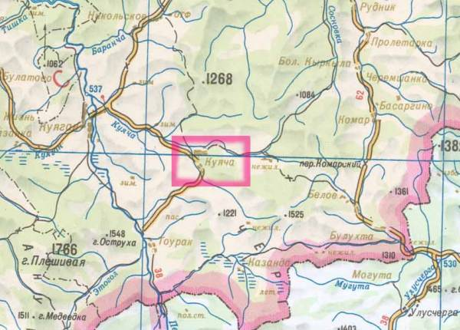

Село расположено на высоте 781 метр над уровнем моря. Население на 2008 год составляло 598 человек.
Село Куяча находится в 67 км. от с. Алтайского, название переводится с алтайского как золотая чаша

IЛетом 1825 года командированному в Алтайскую волость унтершихтмейстеру Пылкову было поручено по реке Песчаной до устья речки Куячи отвести землю для поселения просившихся туда ревизских крестьян Енисейской волости Чиркова с товарищами, всего на 44 мужские души. 3 сентября 1825 года Пылков доложил, что нашел на том месте только пять душ, которые имели на речке Куяче «небольшое обзаводство и пасеку» и сказали, что большинство из просившихся переселяться не желают. Поэтому отводить землю Пылков не стал. О том, состоялось ли заселение избранного крестьянами места и когда к первым пяти душам присоединились другие, сведений найти не удалось. В ревизию 1834 года населенный пункт на речке Куяче не учитывался. Очевидно, первые его поселенцы еще числились на прежних местах жительства.
В 10-ю ревизию 1857 года в деревне Куяча было учтено 42 мужские ревизские души. В 1893 году в деревне Куяча Сычевской волости было 55 дворов и в них 306 жителей. В 1911 году в деревне Куяча Куяганской волости насчитывалось 143 двора и в них 909 жителей. В перепись 1926 года село Куяча Куяганского района имело 266 хозяйств и в них 1424 жителя. Ныне село Куяча в составе Алтайского района. По данным 1991 года, в нем проживало 768 человек.

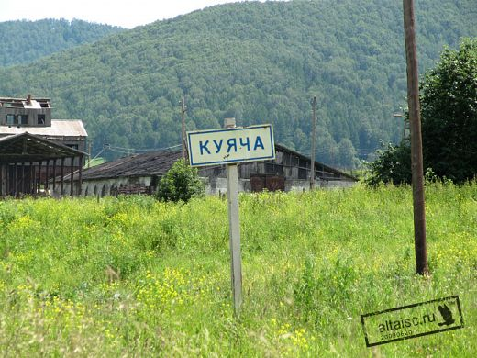

II. КУЯГАНСКАЯ ВОЛОСТЬ В 1917-1919 гг.
Куяганская волость была далекой окраиной Российской империи. Кругом горы, горы. В этот далекий и глухой край доходили только слухи, как живет где-то большой народ. После революции солдатская масса лавиной хлынула с фронтов домой. 13 марта 1918 года прибыли фронтовики села Демино П.Ф. Кокорин, В.С .Вьюнов и др. Они начали работу по организации Советской власти. В Демино власть была в руках старосты Михея Завьялова. Он входил в группу эсеров, возглавляемую мастером маслоделия А.К. Барановым и попом Зуборевым. Группа фронтовиков, возглавляемая большевиками П.Д. Кокориным и B.C. Вьюновым, организовала при сборне ревком. Председателем сельревкома избрали И.Е. Первых, а секретарем - B.C. Вьюнова. Но оставалась и старая земская управа, возглавляемая кулаком Гурашкиным, эсером С.А. Петровым и
помощником писаря В.И. Кудрявцевым. В селе создалось двоевластие. Весной 1918 года в Александровке был создан Совдеп. Председателем избрали матроса Черноморского флота Ф.Е. Помыкалова. Советы были созданы во всех селах волости.
Но Советская власть просуществовала недолго. В начале июля 1918 года в Куяган прибыл офицер с группой вооруженных казаков, разогнал Совдеп и восстановил старое земское управление. Членам Совдепа удалось скрыться. Началась борьба между сторонниками и противниками власти Советов.
Под руководством большевика И.И. Гаммера, присланного из Барнаула, в Куягане в августе 1918 года создается подпольная группа. В других селах также создаются подпольные группы. Первое время подпольные группы строились по принципу "десятка". В Александровке группу возглавил И.Н. Кудрявцев, в Карпово - П. Глебов, в Демино - П.Д. Кокорин, в Тоураке - учитель Л.М. Ярков, в Булатово - П.Д. Беспалов, в Дресвянке - П.И. Пустовалов, в Сосновке - С.А. Воробьев. В Куягане была создана молодежная группа, возглавляемая СИ. Кочкиным и В.М. Семеновым.
Из актива данных групп организуется большевистский штаб. В эту подпольную группу вошли: И.И. Гаммер - руководитель, И.А. Попов, В.Н. Кудрявцев, Н.Ф. Филатов, С.Г. Черников, С.А. Паршуков, СП. Кочкин, Н.Н. Макрушин, П.Д. Кокорин, И.Н. Кудрявцев.
Подпольная группа была связана с подпольщиками Бийска, Алтайской, Солонешенской, Черно-Ануйской волостями В 1918 году в Алекандровской группе имелась "типография", где подпольщики печатали листовки.
Например, по поводу ранения Ленина были выпущены листовки в количестве 85 штук, на воцарение Колчака - листовка "Сибирская песенка" - до 70 штук. Осенью 1918 года Колчак провел мобилизацию молодежи 1898 и 1899 годов. По этому поводу также была выпущена листовка.
Начальник Куяганской милиции поручик Пронский организовал поиски изготовителей листовок, выезжал на поиски и комендант Алтайской комендатуры штабс-капитан Федорович, но безуспешно, конспирация была тщательной. Решили, что листовки поступают из Бийска. На зиму подпольная типография была запрятана в скале горы Плешивой, а с наступлением весны 1919 года вновь начала работать.
В июне 1919 года куяганские подпольщики получили из Бийска инструкцию по организации боевых штабов и ревкомов. На основе этой инструкции большевистский штаб Куяганской волости разработал план вооруженного восстания. Началась активная подготовка к вооруженному восстанию. Фронтовики-большевики вели повседневную работу среди односельчан. Член подпольной группы с. Александровки В.Е. Федоров устроился работать секретарем селькомитета, В.Н. Кудрявцев - в волостное правление, но скоро попал под подозрение и ему пришлось уйти.
В.Е. Федоров, являясь секретарем селькомиета, ставил подпольщиков в известность о всех мероприятиях колчаковской власти. Кулаки узнали об этом и стали угрожать ему расправой. Федорову было предложено немедленно скрыться, но его выезд проследили, организовали погоню, схватили и привели на сборню для отправки в Алтайскую комендатуру. Узнав об этом, большевики Редькин, Макаров, Зайцев, Кудрявцев с гранатами в руках ворвались в сборню, обезоружили конвой и освободили Федорова.
И все-таки без жертв не обошлось. Схвачен и отправлен "поездом смерти" член большевистского штаба Н.Ф. Филатов, арестован и отправлен в Бийскую тюрьму И.И. Гаммер. Понесли потери и сельские группы. Испытав плети и шомпола, расстрелы и поборы, крестьяне примкнули к большевикам. В июне 1919 года подпольщикам приходи-лось не только агитировать за вооруженное восстание, а зачастую удерживать их от преждевременного выступления.
IV. БОРЬБА ЗА ВЛАСТЬ СОВЕТОВ В ПРЕДГОРЬЯХ АЛТАЯ
29 июня 1919 года в с. Александровке состоялось тайное совещание подпольщиков Куяганской волости. 2 августа прибыл связной с воззванием от степных сел о восстании против колчаковцев. Воззвание-призыв было такого содержания: "Товарищи-крестьяне! Поднимайтесь все, как один, на борьбу с кровавой колчаковщиной, с золотопогонниками и всей буржуазной сворой. Час возмездия настал, все на борьбу за нашу родную Советскую власть".
На сходе крестьян с. Александровки, организованном В.Е. Федоровым, было принято решение о присоединении к вооруженному восстанию против колчаковской власти. Были созданы штаб восстания из 5 человек: В.Н. Кудрявцев - командир повстанческого отряда, И.Н.Кудрявцев - военком, П.С. Зайцев - начальник разведки, В.Д. Бухмастов - начальник связи, И.С. Дмитриев - начальник хозчасти; и ревком из 3 человек: И.С. Редькин - председатель, Ф.Е. Помыкалов -заместитель, Н.В. Кудрявцев - секретарь. Добро¬вольно записались в боевой отряд 41 человек. Ремонт оружий, ковку пик взял на себя 70-летний старик И.Т. Дмитриев. В его кузнице за первый месяц восстания было выковано более 300 пик и отремонтировано до 100 ружий. Село приняло вид военного лагеря: выставлены караулы, дозорные, идет ремонт оружия, заряжаются патроны, готовятся седла, лошади. В окрестные села были отправлены агитаторы с воззванием.
В Демино на собрании, организованном П.Д. Кокориным, поп Зубарев с группой сторонников колчаковской власти набросился на агитаторов. В Куягане против восстания выступили поп Собенко и бывший волостной писарь А. Петров, в Булатово поп Крестенко выступил в роли "миротворца" и стал убеждать, что борьбу за свободу, равенство и братство не надо омрачать братоубийственной войной.
3 августа в с. Демино также было принято решение о вооруженном восстании. Были созданы военно-революционный штаб и ревком. В боевой отряд записалось 80 человек. Командиром отряда избран И.В. Дураков, а П.Д. Кокорин возглавил военно-революционный штаб.
В Александровке было проведено краткое собрание актива подпольщиков по согласованию действий по восстанию. Член волостного штаба подполья Н.Н. Макрушин, проведя в с. Куяган совещание актива, выехал в с. Куячу для организации восстания, где было вынесено решение о восстании и создан боевой отряд из 47 человек
(командир отряда Родион Рехтин, военком - Федор Кайгородов).
В этот же день принимают решение о восстании в селах Булатово и Тоураке. В Булатово командиром отряда избран П.И. Пустовалов, военкомом - В. Козызаев; в Тоураке командиром отряда - О. Пятков, военкомом - Л.М. Ярков. Началось повсеместное партизанское движение. В ответ в селах активизировались противники Советской власти. Критический момент был в Александровке. У сборни собралась толпа противников восстания. Нужны были решительные действия. Штаб принимает решение: разгромить военно-ремонтный колчаковский пункт на хуторе Кучковского, обезоружить охрану, захватить лошадей. Налет небольшого александровского отряда был удачен. Обезоружив охрану, забрали 100 лошадей. В доме Кучковского нашли 2 ружья, 2 револьвера с патронами, порох и свинец. Но успех был временный.
5 августа белогвардейцами был схвачен Макрушин, возвращавшийся из Куячи. Эсеро-кулацкая группировка Куягана воспользовалась тем, что Куяган и Никольское, вынося решение о восстании, сразу не создали боевых отрядов, и 4 августа тайно послали Н.П. Бородулина в Алтайскую комендатуру. Оттуда был срочно выслан вооруженный карательный отряд под командой Старкова и урядника Кирьянова. Не встретив в селе отпора, белогвардейцы учинили зверскую расправу. Было замучено более полусотни человек: били плетями, шомполами, прикладами, железными цепями. Долго пытали Н. Макрушина, выкручивали руки и ноги, потом заарканили за шею, проволокли вокруг дерева и повесили на перекладине ворот волостного управления.
Узнав о приближении в Куяган белогвардейцев, александровский и деминский отряды объединились. Избрали своим командиром П.Д. Кокорина, а помощником - В.Н. Кудрявцева. Кокорин повел объединенный отряд в Куяган. Узнав об этом, белогвардейцы покинули село. Отошли к своим селам александровский и деминский отряды. Из Куягана к ним присоединилось пятнадцать человек.
Через сутки разведка восставших донесла, что белогвардейский отряд под командованием поручика Пронского и урядника Кирьянова дви-
жется из села Алтайского на Куяган, Александровку и Демино. Опять в Куягане учинили расправу: подожгли хлебозапасный магазин, где хранилось зерно, несколько домов, начали грабить кооператив, маслозавод, избивать людей. Но на этот раз белогвардейцы получили отпор. Отряд Кокорина ворвался в Куяган. Под Кокориным убили лошадь, и он бросился в рукопашную схватку. Увлеченные примером своего командира, партизаны кинулись врукопашную. В ход пошли партизанские пики, откованные кузнецом из Александровки Дмитриевым. Не выдержав стремительного удара, белогвардейцы бежали. На месте схватки осталось 11 трупов, 12 новеньких винтовок. Партизаны освободили до 50 арестованных крестьян. Со стороны повстанцев был убит П. Попов. После этой удачно проведенной операции в отряд Кокорина влились партизаны сел Булатово и Карпово. Объединенный отряд освободил Тоурак, Куячу, Казанду, Никольское. Во всех контролируемых партизанами селах были созданы революционные штабы, которые доставляли продовольствие, организовывали связь и местную охрану, укрывали раненых партизан.
Александровский и Деминский военно-революционные штабы были объединены в один штаб. Каждый член штаба имел обязанность: И.Н. Кудрявцев - политмассовик, B.C. Вьюнов -отработка сводок боевого действия отряда, П.С. Зайцев и В.Д. Бухмастов - разведочные операции, И.С. Черепанов - санитарное дело. Остальные члены штаба вели дела по связи, хозобслуживанию и делопроизводству - приказы на разведывательные и боевые операции, учет личного состава и оружия, протоколы собраний.
20 августа была заслана глубокая разведка. Разведочную группу в 10 человек возглавил А. Усов, житель поселка Лежаново. Разведка проникла до поселка Дубровки за Айской паромной переправой. Там они откопали спрятанные красногвардейцами отряда Плетнева 3 винтовки, 2 штыка и 1 наган. Разведка установила, что в Куяганскую волость Алтайской комендатурой формируется крупный карательный отряд.
23 августа Кокорин собрал совещание командиров повстанческих отрядов Куяганской волости для согласования совместных действий. Была установлена связь с уймонским отрядом Краскова и усть-мутинским Г.Е. Вязникова. 25 августа отряд Кокорина встретился у В-Баранчи с белогвардейцами. Завязался сильный бой. Силы бело-гвардейцев состояли из отрядов поручика Про-нского, Старова, Гордиенко, Тезяева, Кирьянова, Кучковского (до 500 человек), имевших пулеметы. Первый бой завязался на Борончинском перевале. Партизаны не выдержали натиска превосходящих сил противника и отошли к Никольскому, заняв оборону на Никольском перевале. Но эта оборона оказалась не выгодной для партизан, так как центр не был защищен, а фланги, находящиеся в лесном массиве, не могли вести огонь по наступающему противнику. Хорошо вооруженные белогвардейцы выбили партизан из Никольского, и им пришлось отступить на Куяган.
26 августа под Куяганом вступили в бой куяганские и булатовские повстанцы. Наступление на Куяган повели с трех сторон: отряд Кокорина наступал со стороны Демино; Беспалова и Глебова - со стороны Булатово и Дресвянки и еще один отряд - со стороны Тоурака. Но тоуракский отряд не выступил, а уймонцы, не зная местности, не обеспечили вовремя засады на отход противника, попали под пулеметный обстрел колчаковцев, по¬неся большие потери. К вечеру колчаковцы заняли Куяган. Село запылало.
Булатовский отряд П. Пустовалова отступил к своему селу, куяганцы под командой П.Е. Казанцева - в Казанду. Отряд Кокорина отошел в пос. Гремишка и занял оборону горного прохода. Куячинский и казандинский отряды повстанцев защищали свои села.
27 августа Кокорин установил связь с уймонским отрядом Краскова и черноануйским Вязникова, которые шли на помощь. И вновь началось наступление на Куяган. Отряд Краскова, наступавший по р. Песчаной, нарвался на пулеметную засаду и начал отступать на Тоурак. Черноануйцы отступили по тому же направлению.
Отряд Кокорина, отбиваясь от наседавших колчаковцев, занял горные проходы и не пустил белогвардейцев на Александровку и Демино. В этом бою уймонский и черноануйский отряды потеряли убитыми 22 человека и много раненых. Не сумев прорваться ущельем на Александровку и Демино, колчаковцы ринулись на Тоурак, преследуя отряд Краскова. Тоуракские повстанцы были смяты и в панике бежали в леса. Тяжело раненный, Пятков был схвачен и убит. Всего в этих тяжелых боях партизаны потеряли 36 человек убитыми и до 60 человек ранеными.
В Куягане остался отряд поручика Тезяева, а Тоурак заняли поручик Пронский и урядник Кирьянов. Остальные каратели завязали бои с партизанами сел Барагаш, В-Ануй, Ч-Ануй. Отряд Кокорина, отойдя к хутору Кучковского, стал приводить себя в порядок. 28 августа, заняв Тоурак, белогвардейцы начали расправу над жителями: были зарублены все захваченные повстанцы тоуракского отряда и более 20 человек мирных жителей. В Куягане белогвардейцы не давали жителям хоронить трупы партизан. Стояла жара. Трупы разлагались на месте боя. 9 трупов замученных повстанцев висели на столбах поскотины. Захваченного разведчика Д. Каткова каратели изуродовали пытками и повесили на весовой будке базарной площади Куягана. В ночь с 29 на 30 августа над селом Булатово поднялось зарево. Это белогвардейцы отряда Тезяева зажгли село. На помощь Тезяеву пришел со степи отряд Серебренникова, который, проведя расправу над повстанцами села Карпове (ныне Солонешенский район), следовал с 12 подводами награбленного имущества в с. Алтайское. Булатовский отряд был разбит. Остатки булатовского и карповского отрядов влились в отряд Кокорина. Держалось только село Александровское. По реке Ануй на с. Черный Ануй двигался крупный, более 1000 чело-век, отряд полковника Хмелевского. Расправившись с повстанцами степных сел, отряд двинулся в Горный Алтай на подавление сопротивления партизан. По пути движения полк разбивал одиночные партизанские отряды. В стычке с разведой полка был схвачен и расстрелян партизан с. Александровка Редькин и ранен Макаров.
Конец 50-х-начало 60-х годов.Участники борьбы за Советскую власть на Алтае,алтайские партизаны:слева направо Исаков Лука Иванович,Скирдов Алексей Федорович,двух не знаю и мой дед Автайкин Анисим Федорович.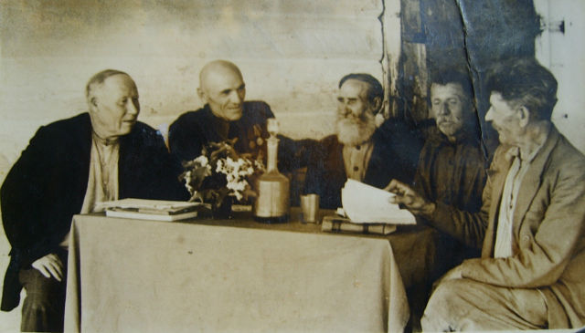

V.1919 г. Образовался Куячинский с\с
20 июня 1930 г. ликвидирован Куяганский район. Постановление ВЦИК .К Алтайскому району присоединить Куячинский с\с
В 1960 г. решением крайисполкома Куячинский сельсовет объединен с Куяганским. 13 января 1969 г. он был вновь образован
Сырзавод
. В рассказе Я. Ф. Серебрянникова из Куячи Алтайского района отразилось прагматичное отношение к успеху предпринимателя-односельчанина: «Жили-то как: имели скота, сдавали молочко. Вот тут у нас был заводик. Счас где клуб - молоканка была. Один у нас, Данила, так он и был и приемщик, и директор, и молокан1, и сыровар [фактически предприятие Данилы-молокана являлось маслосырзаводом]. Он принимал молоко, сепарировал, сбивал масло. Потом это масло отправляли в Бийск. Мы сдаем, значит, на завод молоко, тут его перерабатывают на масло, там масло сдают. Денежки получат. Приезжают, деньги привозят. „Сколько молочка-то сдал? Ага, тебе вот столько-то». — „Слава богу! Я молочка нынче много насдавал!" Так вот мужички-то имели по 12-15 коров. Чтоб побольше кожечки (сырые кожи тоже сдавали), побольше деньжат получить за маслице».
VI Репрессии
В 1932 году многие зажиточные крестьяне подверглись репрессиям
Алтайский сельсовет – 79, Н-Каянчинский – 28, Верх-Айский – 3, Сарасинский -17, Нижнекаменский – 84, Нижне-Комарский – 26, Верх-Устюбинский – 18, Айский – 34, Макарьевский – 1, Казандинский – 10, Лежановский – 7, Куячинский – 12, Куяганский – 15, Никольский – 22, Тоуракский – 21, Россошинский – 59, Старо-Белокурихинский – 116. Исходя из этих данных, можно сделать вывод, что самыми зажиточными селами в районе в то время были Старая Белокуриха, Нижняя Каменка, Алтайское.
В характеристиках отношений к односельчанам-кулакам идеологические «показатели» рассказчиками не осознались. Я. Ф. Серебрянников говорил: «Кооперация была у нас тут. Лавочка, раньше когда началась Куяча. Лавочку держал мужик Ворошин Михайло. Он крестьянин был. И товаришко был. А жил, где сейчас клуб стоит. Он умер, и у него остался сын. Он дожил до раскулачивания, и его давай клепать — сын кулака. Его расстреляли, а семью выгнали. А теперь его сын сейчас живой, Иван Архипович Ворошин. Парнишком был. Отца-то когда выгнали, потом он вырос, был на войне и решил хлопотать дом отца. Несколько раз ездил в Москву. Узнал, что отец расстрелян ни за что, ошибочно. Ему сказали, что дом возвратят. Приехал сюда и говорит: Яков Федорович, ты знаешь моего отца? — Да знаю. — В свидетели пойдешь? — Пойду. А этот дом сделался колхозным. Но дом так и не отсудили».

Великая Отечественная Война
По Куячинскому с\с было призвано более 340 мужчин 1900-1923 г. Рождения. Вернулось примерно 60 147 не вернулось
Наши земляки сражались на разных фронтах Великой войны.(Ленинград, Москва, Сталинград,Данциг-_польский город). В селе остались женщины, старики, дети. Из воспоминаний Екатерины Елистаровны Налимовой- труженицы тыла: «Самыми тяжёлыми были первые годы войны. Работали день и ночь. И всё равно не всегда удавалось убрать урожай вовремя. В 1941-43 годах последний хлеб вывозили с полей уже по снегу.»
Восхищение вызывает трудовой подвиг детей и подростков, которые наравне со своими матерями стремились обеспечить фронтовиков всем необходимым для победы.
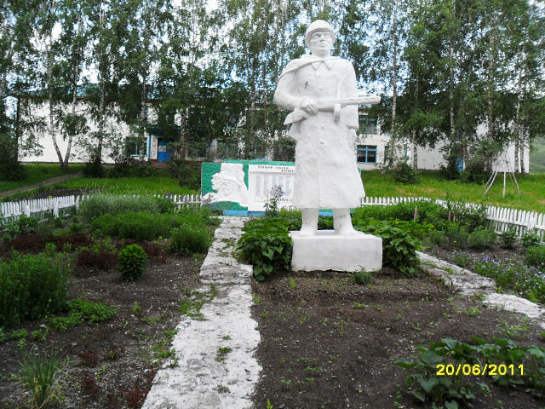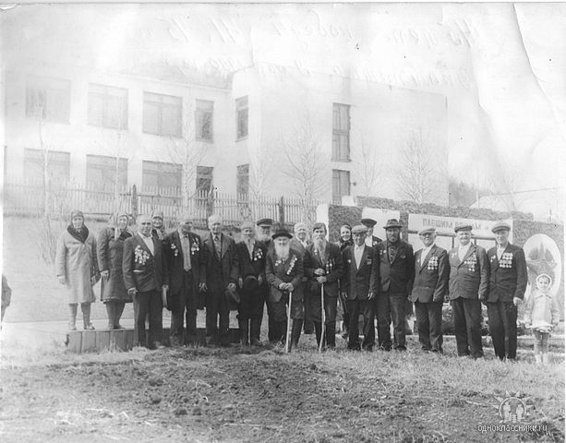
Колхозы4 колхоза: «Алтайский Партизан», «Красное Знамя», «Парижская Коммуна», «14 лет Октября»1938 году ударники с/хоз Артели Красного Знамя в день 7го ноября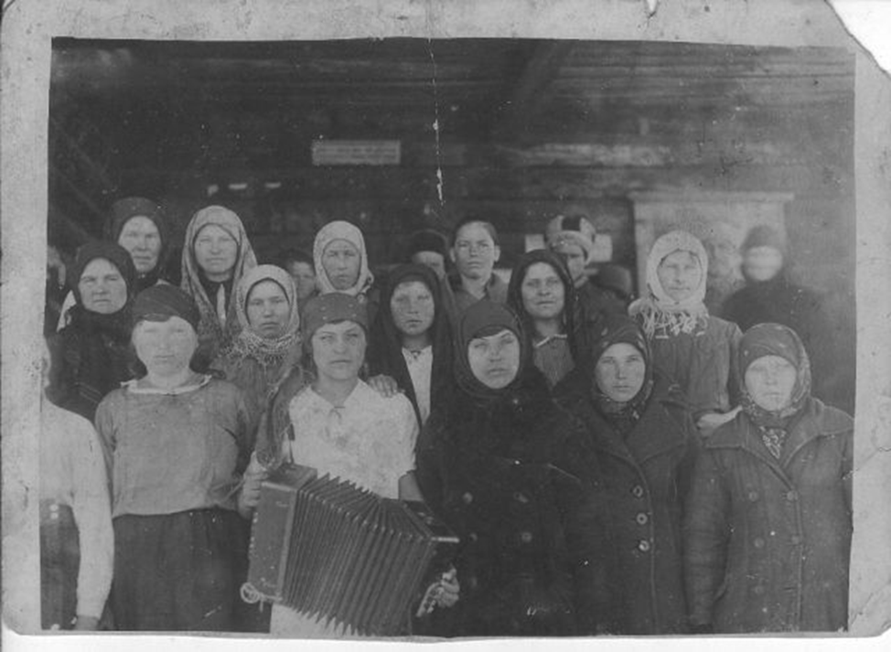

Укрупнение колхозов
Рассмотрим попытку анализа эмпирического материала из устного рассказа представителя «безгласного большинства» Я. Ф. Серебрянникова, который рассказывает о своем участии в решении судьбы колхозов с. Куяча: «Мы как раз [были] на Большой Заимке [село], пилили тес, а Терентий Прокопович возил тес. Вот он как-то приезжает и говорит: „Велели ехать на собрание". — „На какое?" — „Да вот хотят колхозы сливать

. „Партизан" с „Красным знаменем" [оба располагались в с. Куяча]. Мы говорим, что не поедем, зря время терять [отрывали от работы], а внесем предложение, чтобы в один все колхозы слить. Земля-то вся куячинская будет [а не разделенная на два колхоза, из-за чего все население также поделили на две группы], одного хозяина [сопоставление с единоличным хозяйствованием]. А то опять недовольство будет [воспоминание о земельных спорах в период разделения земли между колхозами]. „14-й октябрь", он вот здесь, в середине, колхоз . Все поля, все пашенные земли — за ним. А они не успевают ее обрабатывать, а у нас нету земли —. на щебнях да на камнях. Согры. А у „Парижа" - там тоже только согры, да осока растет. Уехал Терентий. И говорю Першину: „Тимофей, надо отдохнуть [т. е. сделать перерыв в работе и съездить]. Причина уважительная2, собрание... Ну приехали, а один мужик идет и говорит: «Мы уже кончили собрание, а вы только идете. Колхозы-то все в один сплели [объединили]. Председателем Варнавский будет».
Сначала был совхоз Куяганский
1968-1979г Молочно- мясной совхоз «Куячинский»

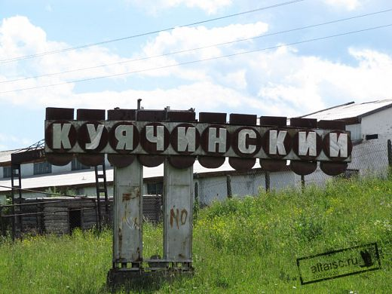

Образование
Школа
Куячинская общеобразовательная школа была открыта в 1982 году. Через год ей присвоен статус «средняя общеобразовательная школа». Но вернемся в историю. В 30-е, 40-е годы в Куяче была только начальная школа. Знания давали детям две учительницы: Ольга Николаевна - учила 1 и 2 классы, и Юлия Куприяновна Крестьянникова – учила 3 и 4 классы. Здание школы находилось на месте бывшего детского садика. Все, кто хотели продолжить образование, ходили в соседние села: Куяган, Тоурак. Немного позднее была открыта семилетняя школа. А в 1961 ПУТЕМ РЕОРГАНИЗАЦИИ БЫЛА ОТКРЫТА ВОСЬМИЛЕТНЯЯ ШКОЛА.

1982Г.-149 УЧ.
2012-64

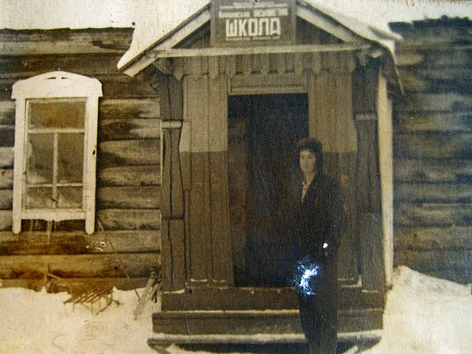

Учитель: Ничего не может быть дороже и памятнее мест, где нам посчастливилось родиться и увидеть такие места, расставанье с которыми глубоко ранят душу
Презентация фотографий о природе.
Так наше село выглядит сейчас
Презентация фотографий
Кто-то сказал, что поэтом становятся от любви. От любви к солнечным полянам, белоствольным берёзам,к бескрайним просторам полей, лугов, к неприметной речушке, петляющей в зарослях тальника.
Стихотворение «Куяча, моя родная» автор Иванова Ирина
Куяча, моя родная,
Ты прекрасней всех я знаю!
Эти горы и поля,
Всей душой люблю их я!
Каждый кустик и тропинка,
Есть в душе моей картинка,
О селе моём родном,
Позаботимся вдвоём.
Здесь природа так прекрасна!
Говорить могу полдня.
Моё сердце не угаснет,
Горячо любить тебя!
Учитель Ребята, скажите пожалуйста, а что для Вас значит Куяча?
На этом история надеюсь не закончится. Всё в ваших руках, ребята.

